**“Año del Diálogo y la Reconciliación Nacional”**

**INFORME N° 2**

A : Sra. YOJANA RODRIGUEZ SANCHEZ

Gerente general de Servicentro El Triángulo de Oro S.R.L.

DE : Anthony Alexis Yarlequé Galán

Br. En Ingeniería Informática

ASUNTO : Informe de la toma de inventario para el ingreso de información al Sistema de Control de Almacén.

Piura, 20 de Octubre de 2018

Tengo el agrado de dirigirme a usted para saludarla y al mismo tiempo informarle acerca del trabajo que se realizó desde el día miércoles 14 de noviembre al sábado 24 de noviembre del Presente año.

**Labores realizadas el 14 de noviembre:**

* Se inició labores 8:30 a.m. junto con mi equipo de trabajo conformado por el Sr. Jaime Chiroque, y los jóvenes Wilfredo Yarlequé y Marlon Vidaurre.
* Antes de iniciar con la toma de inventario, se realizó una inspección del área de trabajo por medidas de seguridad, identificando los peligros y riesgos que podrían existir y tomar las respectivas medidas de seguridad. Inicialmente el almacén lucía así:

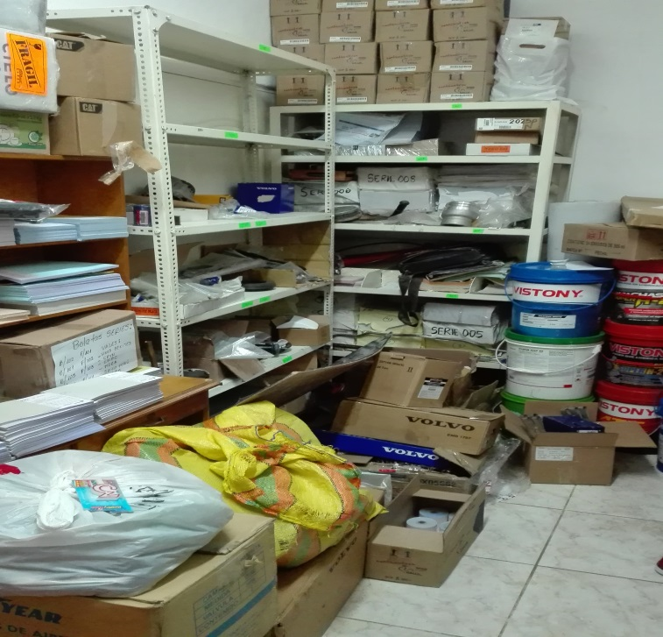

* Establecí como se iba a ordenar los anaqueles y comuniqué al grupo de trabajo como se iba a ordenar y a que categoría pertenecía cada producto que se iba a inventariar.
* 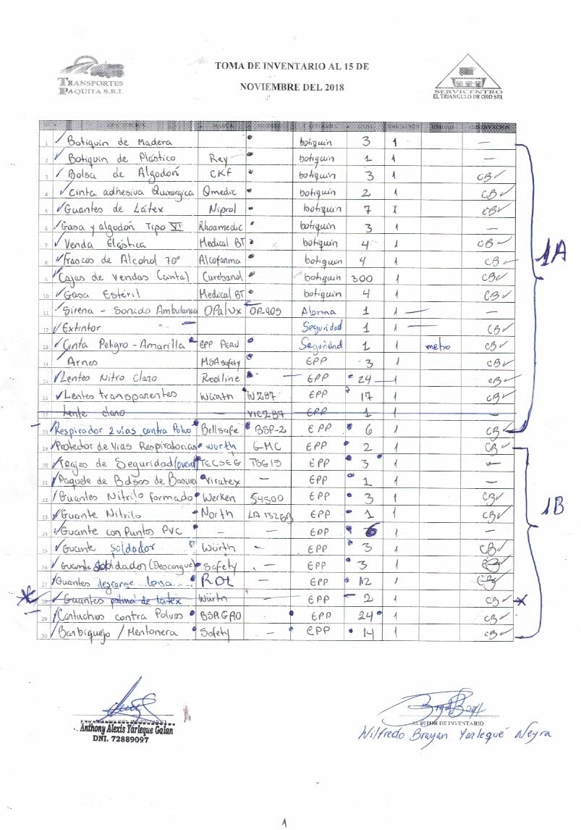Se le entregó unos formatos al equipo de trabajo para el levantamiento de información. Estos formatos fueron llenados, firmados por los auditores de inventario y verificados por mi persona para ser ingresados al sistema. El formato contiene los campos de descripción, marca, modelo, categoría, cantidad encontrada, unidad de medida y observaciones. Adjunto imágenes del formato.

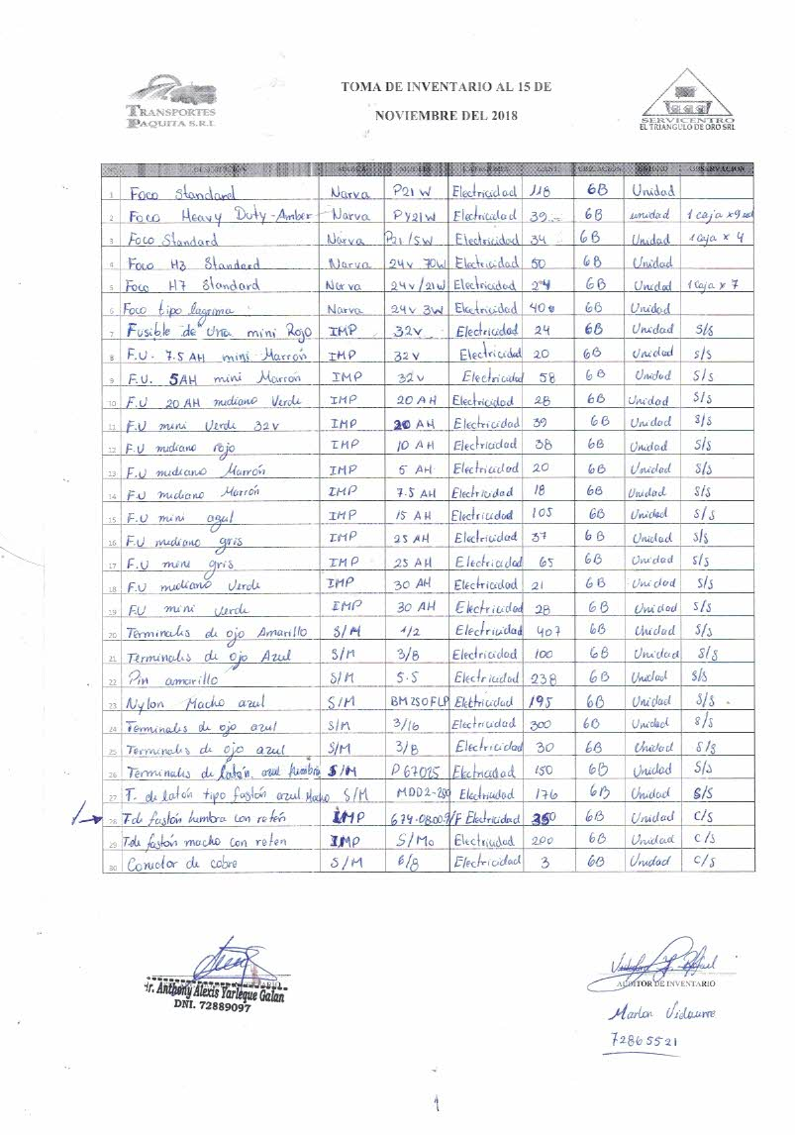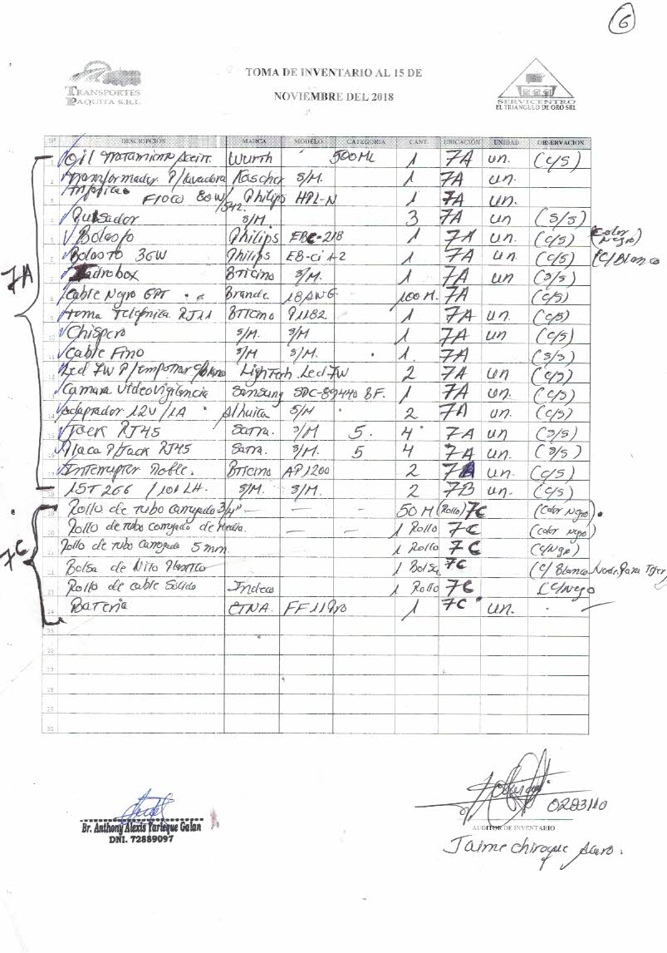

* Se terminó de laborar a las 11:30 p.m.

**Labores realizadas el 15 de noviembre:**

* Se inició labores 7:30 a.m.
* Se continuó con el levantamiento de información de los productos y separando productos obsoletos como ropa y equipos de protección personal que ya no se encuentra en buen estado para un segundo uso con la autorización del Sr. Richard Merino.



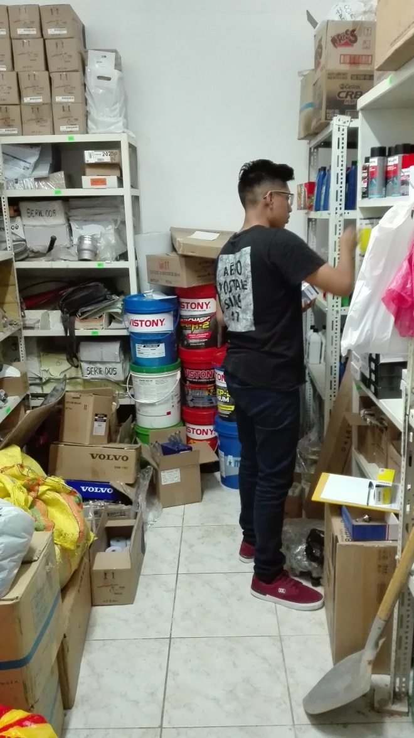

* Diseñé e imprimí los identificadores para colocarlos en cada anaquel para describir su ubicación, siguiente a ello se fue pegando en una base de cartón y forrada con cinta de embalaje para que tenga una mayor duración.
* Se culminó con el levantamiento de información, pasando a la siguiente fase de recuento de productos y con ayuda de los Sres. Javier Chiroque, Guillermo Valdiviezo y Cristhian Torres se logró completar los nombre de algunos productos que se desconocía su nombre como es en el caso de los repuestos de motobomba y productos eléctricos.
* Por motivos de que el trabajo iba avanzando, se estaba requiriendo menos personal, es por ello que uno de los trabajadores retornó a Piura, quedando con 2 personas para la siguiente fase de la toma de inventario.
* Se terminó de laborar a las 11:10 p.m.

**Labores realizadas el 16 de Noviembre:**

* Se inició labores a las 7:25 a.m.
* Teniendo los formatos listos, con toda la información de productos que se encontraba en el almacén, se procedió al ingreso del sistema, para ello era necesario tener su foto y su número de serie para su correcto ingreso. Para ello, se procedió a tomar foto a cada producto y capturar su número de serie con el escáner de código de barras. Adjunto algunas de las fotos que se tomaron para el ingreso al sistema.

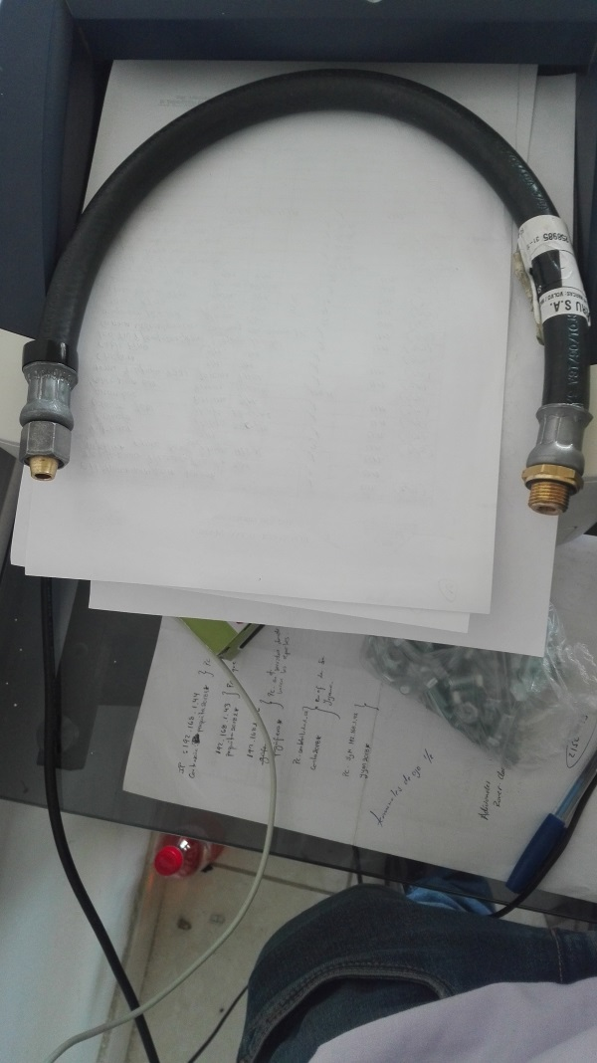 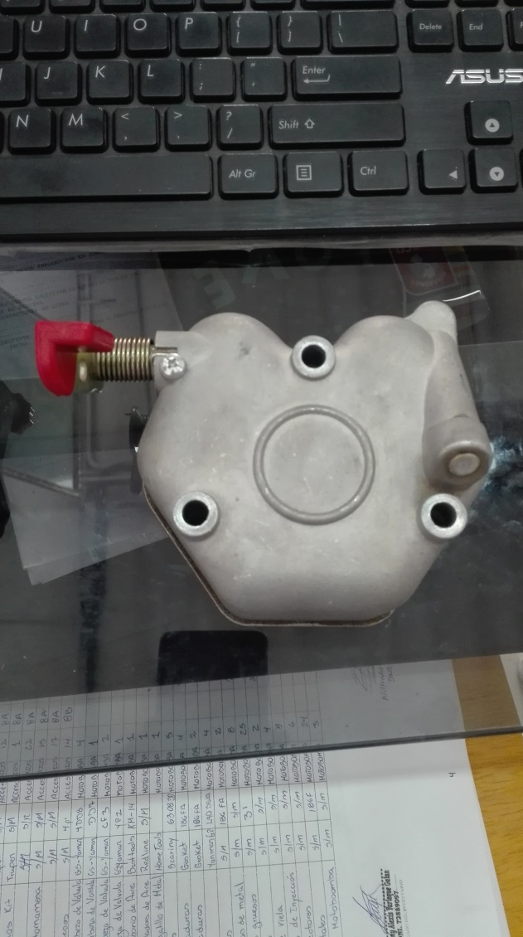

* Se colocaron los indicadores en su respectivo anaquel para poder identificar su ubicación según lo que diga el sistema. Los anaqueles se enumeraron del 1 al 10 y en cada espacio se identificó por una letra del abecedario.

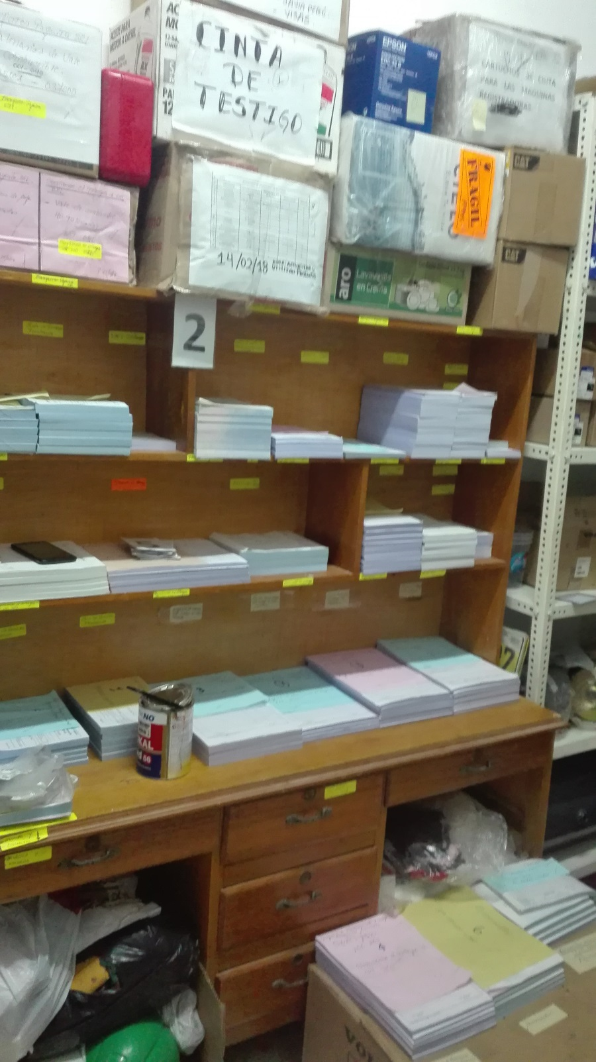

* Con ayuda del Sr. Javier Chiroque se instaló un nuevo anaquel donde se ubicaron todos los productos con categoría de equipos de protección personal. Adjunto foto del anaquel recién instalado.

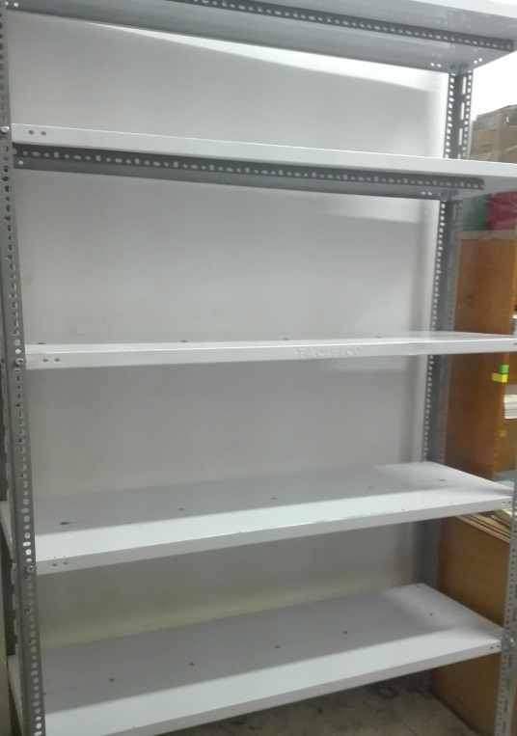

* Una vez que se terminó de tomar fotos a todos los productos y tener su número de serie, ingresé todos los productos al sistema, detallando su ubicación, marca, modelo, serie y cantidad tal y como se muestra en la siguiente captura de pantalla del sistema.

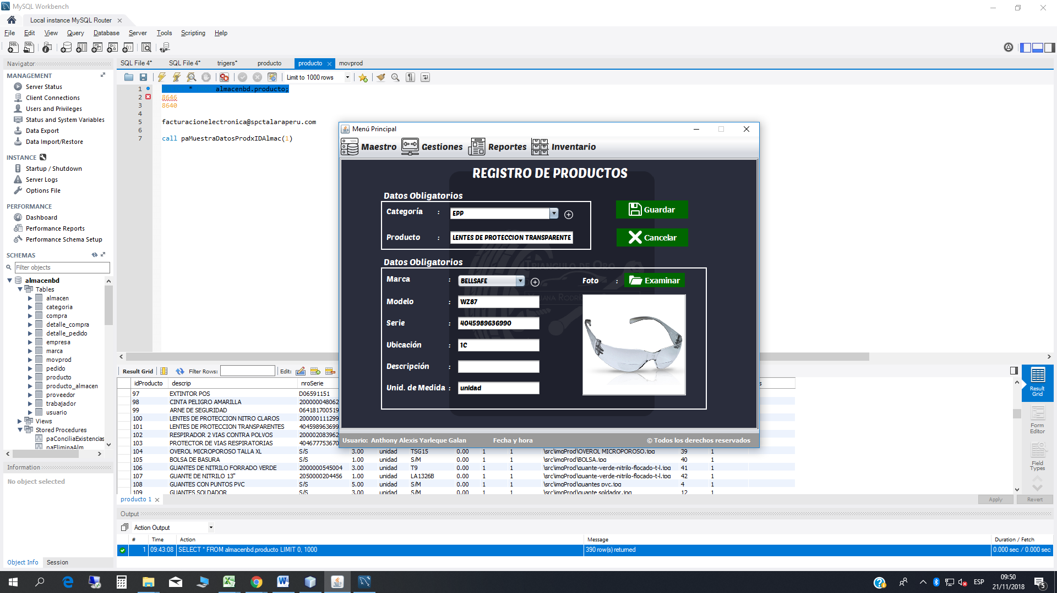

* Se terminó de laborar a las 10:45 p.m.

**Labores realizadas el 17 de Noviembre:**

* Se inició labores a las 7:05 a.m.
* Con ayuda del Sr. Jaime Chiroque se continuó trabajando con el ingreso de productos al sistema. Se hizo el registro de 390 productos en total.
* Una vez que terminé de ingresar los productos, inicializamos el almacén con las cantidades inventariadas en los días anteriores para empezar con el control de almacén.

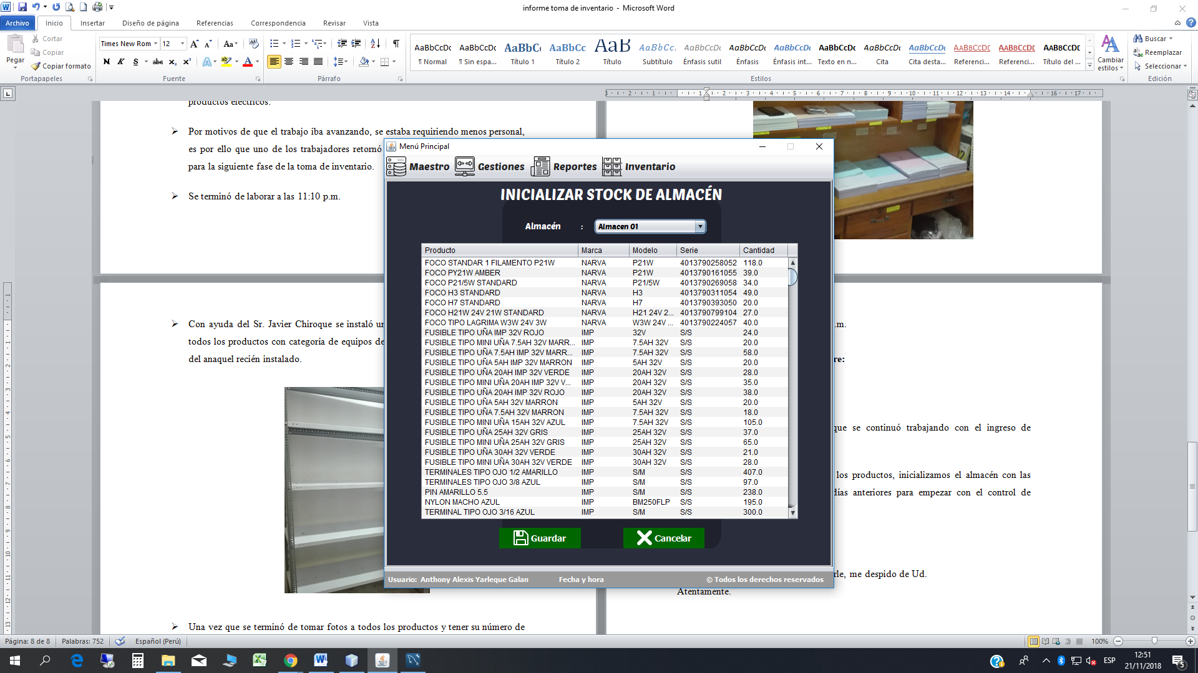

* Se terminó de laborar 2:30 p.m.

**Labores realizadas el 19 de Noviembre:**

* Se inició labores a las 8:15 a.m.
* Se ingresó las entradas y salidas de productos al almacén desde el día 15 de noviembre tal y como se acordó con su persona.
* Dejé en la oficina de Transportes Paquita la relación de productos por orden alfabético y su respectiva ubicación y agrupados por categoría.
* Generé los reportes de movimiento de los productos (Kardex) a partir del día 15 de noviembre hasta el día 19 de noviembre. También generé reportes como listado de

Por el momento, sin más que comunicarle, me despido de Ud.

Atentamente.

**__________________________________________**

Br. ANTHONY ALEXIS YARLEQUÉ GALÁN

DNI: 72889097